Муниципальное бюджетное дошкольное образовательное учреждение Центр развития ребенка детский сад № 37 «Щелкунчик» г.о. Мытищи

Конспект выступления

**«Современные подходы к трудовому воспитанию дошкольников»**

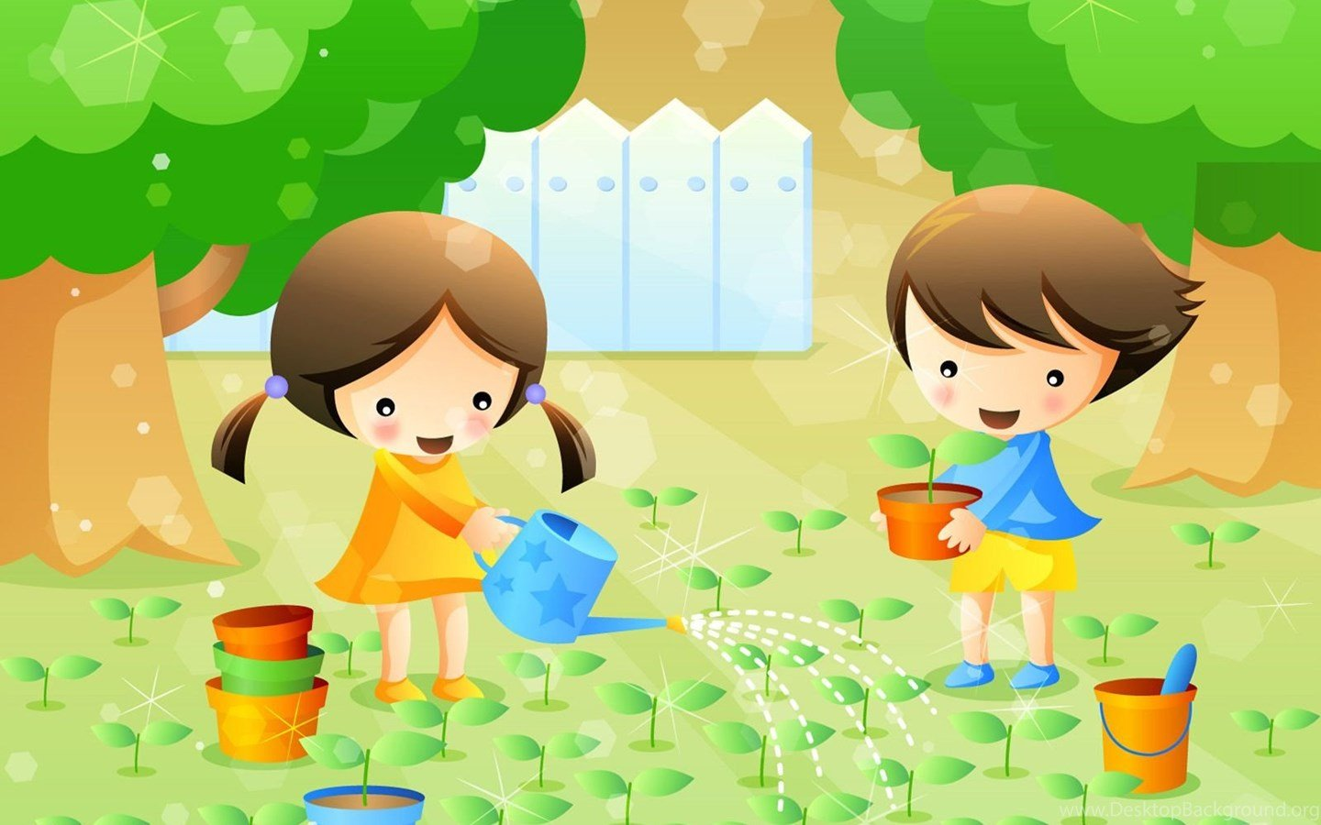

Подготовила воспитатель I категории

Ипатова А.С.

2021 год

**«Современные подходы к трудовому воспитанию дошкольников».**

Труд – важнейшая составляющая человеческой жизни. И материальные, и культурные ценности создаются благодаря труду. Воспитывать у детей любовь и уважение к труду необходимо с самого раннего детства. И роль дошкольных образовательных учреждений в этом важном процессе велика. Трудовое воспитание дошкольников является одной из важнейших задач дошкольного образовательного учреждения (ДОУ). Работу в этом направлении начинают с первых дней пребывания малыша в детском саду.

Трудовое воспитание дошкольников является одним из ведущих компонентов развития волевых, интеллектуальных и творческих способностей ребёнка, эффективным приёмом формирования культуры социальных отношений. Разумно организованный труд развивает физический потенциал, пространственное восприятие мира, укрепляет здоровье ребёнка.

Стратегическая цель трудового воспитания — формирование позитивного отношения к труду. *Реализовать эту цель можно двумя путями:*

1. Сформировать понимание ценности и социальной значимости труда.
2. Развить и усовершенствовать элементарные трудовые умения и навыки, воспитывая трудолюбие, организованность и ответственность.

*Мотивы детского труда могут быть разными:*

-похвала и высокая оценка детских усилий со стороны взрослых;

-самоутверждение в среде сверстников;

-желание помочь взрослым и товарищам, принести реальную пользу;

-внутренний интерес к освоению новых умений, стремление ощутить себя взрослым и самостоятельным.

Системное знание о труде как о деятельности представляет собой знание о пяти взаимосвязанных компонентах (можно представить в виде ладони):

Задумка (о ком хочу позаботиться)

Предмет преобразования (материал)

Средства преобразования (инструменты)

Порядок преобразования действия, преобразующие материалы в продукт

Результат (адекватная самооценка полученного продукта, соответствие его замыслу.

**Особенности трудового воспитания для разных возрастных групп.**

Трудовое воспитание малышей начинается с двухлетнего возраста, когда на первый план выходит становление и развитие базовых навыков самообслуживания, и продолжается до семи лет. В целом трудовое воспитание ориентируется на разнообразные задачи, по-разному реализуемые в тех или иных видах деятельности.

**Содержание трудового воспитания для детей младших групп.**

Основной целью трудового воспитания детей младшего дошкольного возраста является формирование положительного восприятия труда и умения выполнять посильные трудовые действия.

Дети в младших группах уже вовлекаются в приемлемую для них трудовую деятельность.

*Самообслуживание* в этом возрасте сосредоточено на следующих задачах:

- развивать элементарные навыки обслуживания самого себя (во время раздевания, одевания, мытья рук, приёма пищи, содержания в порядке рабочего стола);

- воспитывать аккуратность, внимательность и самостоятельность во время еды (пользоваться столовыми приборами, салфеткой);

- стимулировать внутреннюю потребность к чистоплотности и опрятности (самостоятельно мыть руки с мылом, умываться, вытирать лицо полотенцем, пользоваться расчёской, замечать непорядок в одежде и пытаться устранить его с помощью взрослых);

- поддерживать позитивный эмоциональный настрой детей;

- обогащать и активизировать словарь путём пополнения его новыми названиями предметов одежды.

Хозяйственный труд в бытовой сфере – развитие базовых навыков:

- аккуратно складывать игрушки;

- помогать сервировать стол;

- сгребать сухие листья на игровой площадке;

- убирать лопатками снег со ступенек, дорожек.

Труд в природе – формирование навыков заботливого и ответственного отношения к животным и растениям (дети трудятся вместе со взрослыми):

- помощь в сборе зрелых плодов и семян;

- забота о зимующих птицах;

- уход за комнатными растениями;

- посев семян.

**Содержание трудового воспитания для детей средней группы.**

Для детей 4–5 лет трудовое воспитание в детском саду наполнено следующим содержанием:

Самообслуживание:

- приучать аккуратно складывать и вешать одежду, следить за её чистотой;

- совершенствовать ранее приобретённые навыки гигиены;

- развивать навыки поведения в коллективе, обучать вежливому взаимодействию с товарищами, умению обратиться с просьбой и поблагодарить за оказанную поддержку.

Хозяйственно-бытовой труд:

- постепенное расширение поля деятельности: полная сервировка стола, стирка кукольной одежды, подметание дорожек на площадке, наведение порядка на стеллажах;

- развитие трудовой инициативности, самостоятельности и активности во время выполнения трудовых поручений.

Труд в природе **–** усложнение трудовых действий:

- полив цветов и грядок на огороде;

- самостоятельный посев семян и сбор урожая;

- подготовка корма для обитателей животного уголка;

- формирование заботливого отношения к животным и растениям и чувства ответственности.

**Содержание трудового воспитания для детей старшей и подготовительной групп**

Для детей 6–7 лет трудовое воспитание в детском саду задействует следующее:

*Самообслуживание:*

- освоение новых умений и навыков: ежедневная чистка зубов, уборка постели, содержание в чистоте и порядке одежды и обуви;

- формирование чуткого, предупредительного и уважительного отношения к окружающим.

*Хозяйственно-бытовой труд:*

- развитие навыков самостоятельной организации труда: содержание в порядке инвентаря, умение подобрать нужный инструмент и правильно его использовать;

- формирование чувства ответственности в процессе выполнения систематических обязанностей дежурных: следить за чистотой в игровой комнате и на площадке, проводить мелкий ремонт книг и игрушек, помогать малышам.

*Труд в природе* – увеличение объёма обязанностей:

- пересадка комнатных растений, подкормка и опрыскивание;

- уход за аквариумом;

- подготовка почвы, выращивание и высадка рассады;

- сбор семян для зимующих птиц;

- наблюдение за развитием растений, формирование умения различать и правильно называть растения по внешним признакам (окраска цветов, форма листьев, стебель);

- формирования навыка ведения дневника наблюдений, умения систематически зарисовывать изменения, которые они заметили в развитии растений или поведении обитателей живого уголка.

*Занятие ручным и художественным трудом* на занятиях по конструированию, аппликации, лепке (начиная со средней группы) – изготовление игрушек и поделок из бумаги, природного и бросового материала, украшение творческими работами интерьера группы. Продуктивная деятельность развивает мелкую моторику, фантазию, пространственное и конструктивное мышление, способствует формированию чувства прекрасного, совершенствует морально-волевые личностные качества.

**Формы детского труда**

В дошкольном образовательном учреждении можно применять следующие формы детского труда:

-коллективные и индивидуальные поручения – задания, которые даются с учётом уровня развития ручных умений, а также возрастных и индивидуальных особенностей:

- малышей включают в активную деятельность с помощью несложных и конкретных поручений (расставить тарелки на столе, принести лопатку, собрать игрушки в коробку);

- детям постарше можно усложнить задачу и поручить стирку кукольных вещей, мытьё игрушек, подметание дорожек;

- детям старшего дошкольного возраста поручают самостоятельную уборку книжных стеллажей и полок с игрушками, простой ремонт книг, коробок для настольных игр. Поскольку навыки самостоятельной и совместной работы развиты ещё слабо, воспитатель терпеливо разъясняет способы выполнения задания, помогает детям распределить обязанности внутри группы, согласовать общие действия, убрать инвентарь и инструменты после выполнения работы, кроме того, приучает к уважительному и внимательному отношению друг к другу, старается сформировать основы коллективного труда.

*Ежедневные дежурства* – обязательное выполнение детьми трудовых обязанностей в интересах коллектива:

- Четырёхлетние дети постепенно включаются в выполнение работ, связанных с дежурством по столовой. Каждый стол накрывает один ребёнок. Воспитатель помогает, подсказывает, контролирует, оценивает качество выполненной работы, благодарит за проявленные трудолюбие и старательность. Со второго полугодия составляется график дежурств по подготовке рабочих столов к занятиям по лепке, рисованию, конструированию; как правило, дети работают в парах.

- Старшие дошкольники систематически ухаживают за растениями в уголке природы.

*Приёмы трудового воспитания.*

В ходе работы по трудовому воспитанию педагог может использовать самые разнообразные приёмы, при необходимости сочетая их друг с другом.

*Наглядные приёмы.*

Применение картинок, наглядных пособий и т. п. необходимо для лучшего усвоения информации детьми:

наблюдение за профессиональной деятельностью взрослых, экскурсии;

рассматривание картинок и сюжетных иллюстраций по теме, схем-моделей, алгоритмов в рисунках;

*Демонстрация:*

- выбора инвентаря или инструмента;

- способа организации рабочего места;

- последовательности выполнения операций, уборки.

*Словесные приёмы.*

Словесные приёмы помогут в воспитании даже самых маленьких дошколят:

рассказ воспитателя, пояснения и советы;

беседы.

*Чтение художественной литературы.*

В детской литературе обыграно и описано большое количество поучительных историй: Братья Гримм «Храбрый портной»; А. Лопатина «Золотая иголочка»; В. Маяковский «Кем быть» и т.д.

*Игровые приёмы*

Игра является одним из лучших методических средств в дошкольных образовательных учреждениях. Воспитатель может использовать для целей трудового воспитания ролевые, дидактические, театрализованные игры. Многие из них основаны на простых принципах (подбор подходящей картинки или разгадывание загадок) и адаптируются воспитателем под актуальные педагогические задачи.

*Практические приёмы*

К ним относятся:

совместное с ребёнком выполнение трудовых операций;

поэтапная самостоятельная работа детей.

**Современные подходы к формированию предметно-развивающей среды в ДОУ в соответствии с требованиями ФГОС.**

Согласно пункту 3.3.2. ФГОС ДО развивающая предметно-пространственная среда должна:

* обеспечивать возможность общения и совместной деятельности детей и взрослых;
* быть содержательно-насыщенной, трансформируемой, полифункциональной, вариативной, доступной и безопасной.
* соответствовать возрастным возможностям детей и стать основой для организации увлекательной, содержательной жизни и разностороннего развития каждого ребенка. Развивающая предметная среда является основным средством формирования личности ребенка и источником его знаний и социального опыта.

Трудовая деятельность дошкольников может реализовываться на основе потенциала развивающей предметно-пространственной среды ДОУ с соответствующим наполнением. При наполнении развивающей среды крайне важно правильно определить педагогическую ценность игрушек и игровых материалов. В этом педагогам может помочь письмо Минобразования России от 17.05. 1995 №61/19-12 «О психолого-педагогических требованиях к играм и игрушкам в современных условиях».

Подводя итоги*,*хотелось бы сказать,что главной задачей трудового воспитанияявляется формирование правильного отношения детей к труду. Она может быть успешно решена только на основе учета особенностей этой деятельности в сравнении с игрой, занятиями, на основе учета возрастных особенностей ребенка.